Тема: ПРИРОДА И МЫ
Цели: дать понятие об экологии как науке, о взаимодействия человека с природой; развивать логическое мышление, речь; научить разумному поведению в природе и соответствующей оценке возможных последствий своих поступков
Оборудование: кроссворды , плакат «Природа и мы» из комплекта наглядных материалов( «Окружающий мир», 1-й класс)
Ход урока
- Организационный момент.
- Актуализация знаний
Учащиеся (читают стихотворение).
Посмотри, мой юный друг,
Что находится вокруг:
Небо светло-голубое,
Солнце светит золотое,
Ветер листьями играет,
Тучка в небе проплывает,
Поле, речка и трава,
Горы, воздух и листва,
Птицы, звери и леса, .
Гром, туманы и роса.
И никто - ни я, ни ты –
Жить не может без воды,
Без растений и животных,
Без красивых гор высоких,
Без лесов, полей и рек
Жить не может человек.
Так давайте сбережем
Наш земной природный дом.

Беседа
- Как человек взаимодействует с природой?
- Как человек научился предугадывать явления неживой природы?

Игра: «Собери народные приметы»

К началу приметы подберите ее продолжение, соединив линией.

Вечером сильно стрекочут кузнечики –
Лягушки расквакались -
Алый закат
Ласточки летают низко -
На кустах акации много пчел
Муравьи прячутся в гнезда
Ласточка прилетела -
Первый гром весною –
Одуванчик сжимает свой шар
Цветы сильнее пахнут

к непогоде,
перед дождем,
скоро гром загремит
перед дождем
к хорошей погоде
к ветру
перед дождем
перед дождем
признак наступающего лета
к грозе

Разминка-Игра «Ручеек»
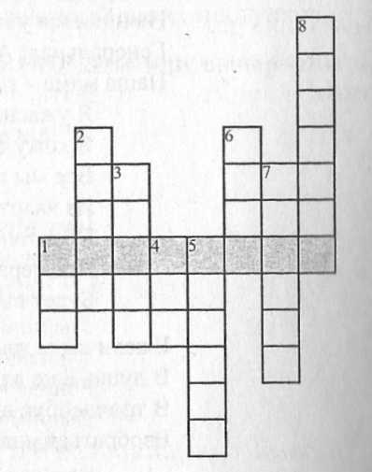
111. Открытие новых знаний
Кроссворд

- Живет без тела,
Говорит без языка,
Никто его не видит,
А всякий слышит.
(Эхо.)
- Течет, течет - не вытечет.
Бежит, бежит - не выбежит.
(Речка.)
3. На привале нам помог:
Суп варил, картошку пек.
Для похода он хорош,
Да с собой не понесешь
(Огонь)
4. Весной одевается,
Осенью раздевается.
(Лес.)
5. Пушиста вата плывет куда-то.
Чем вата ниже, тем дождик ближе.
(Облака.)
- Я не хвастая скажу:
Всех друзей омоложу!
Идут ко мне унылые –
С морщинками, со складками,
Уходят очень милые –
Веселые и гладкие!
Значит, я надежный друг,
Электрический... (утюг).

- Две антенны на макушке, 8. Растянулась, как гармошка,
А сама сидит в избушке. Чудо-печка под окошком.
На себе ее везет, (Батарея)
По соломинке ползет.
(Улитка)

- Какое слово получилось в выделенной строчке? (Экология)
- Экология – это наука о том, как жить в мире с природой, не нарушая ее законов.
Экологией сейчас занимаются многие ученые во всем мире. Появилась даже новая профессия - эколог. Часто звучит по радио и телевидению это слово - экология. Это связано с тем, что наш природный дом оказался в опасности. Чтобы его сберечь, каждый человек должен стать хотя бы немного экологом. Тогда и все общество будет жить в согласии с природой

Работа с плакатом «Природа и мы»

- О чем должен помнить человек по отношению к природе?
- Кто из ребят ведет себя правильно?(Обсуждение)
-Почему природу называют нашим домом?
- Чем отблагодарит нас природа за бережное отношение к ней? (Ответы учащихся.)
- Проверим вашу сообразительность и умение любить и сохранять природу. Объявляется конкурс на звание «Друг природы».Победит та команда,которая справится с викториной лучше всех.

Викторина «Друг природы»(работа по рядам)

Задание 1
Какой цветок зацветает раньше?
А - клевер;
Б - подснежник;
В - одуванчик.
Задание 2
Можно ли рвать эти цветы?
(Ландыши, кувшинка, тюльпан Биберштейна.)
А - да, чтобы узнать, как они называются;
Б - нет: может, они редкие;
В - да, они красивые.
Задание 3
Где взять дрова для костра? А - набрать сухого валежника; Б - наломать еловых веток; В - обломать молодые деревца.
Задание 4
Куда деть пустую консервную банку?
А - бросить в костер;
Б - бросить в кусты;
В - обжечь в костре, зарыть.
Задание 5
Что будет, если разорить муравейник?
А - ничего не будет: муравьи его опять построят;
Б - некому будет кусаться;
В - деревьям и животным станет хуже.
Задание 6
Зачем в лесу комары? А - ни к чему;
Б - чтобы люди меньше в лес ходили;
В - в природе нет ничего лишнего.
Задание 7
Что делать, если ты нашел птичье гнездо?
А - подойти поближе и внимательно рассмотреть;
Б - уйти как можно быстрее;
В - попрыгать и уйти.
Задание 8
Что делать, если ты нашел птенца?
А - посадить обратно в гнездо;
Б - взять домой и вскормить;
В - не вмешиваться, не трогать.
Задание 9
Какой из этих грибов съедобен?
А - мухомор; Б - бледная поганка; . В – шампиньон

Итог
Выбирается победитель викторины.
- Что узнали нового?
Какой вывод сделаем?

